广西机电设备招标有限公司关于广西安全工程职业技术学院校园自动售货机投放项目
(GXJD-2413322180112)
更正公告
一、项目基本情况
原公告的采购项目编号：GXJD-2413322180112
原公告的采购项目名称：广西安全工程职业技术学院校园自动售货机投放项目
首次公告日期：2024年2月18日
二、更正信息
更正事项：磋商文件
更正内容：1、投放点及数量如下图：
区域 | 拟摆放地点及参考图片 | 数量
体育馆 | 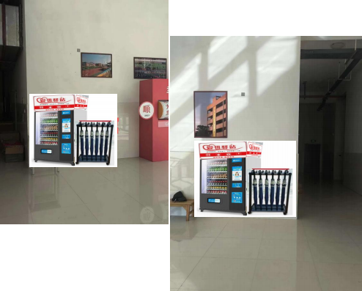 | 2台
七号  教学楼 | 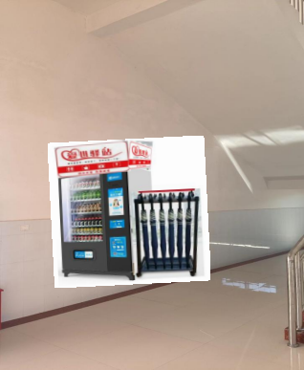 | 2台 （左右  楼梯）

六号  教学楼 | 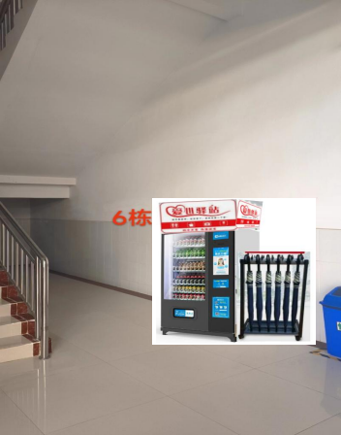 | 2台 （左右  楼梯）
五号  教学楼 | 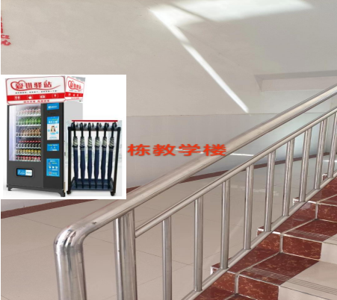 | 2台 （左右  楼梯）

四号  教学楼 | 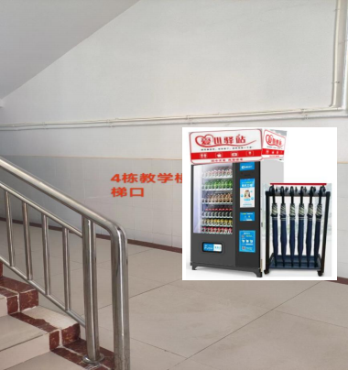 | 2台  （左右  楼梯）
三号  教学楼 | 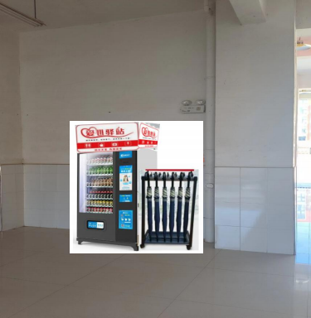 | 2台 （左右  楼梯）

图书馆 | 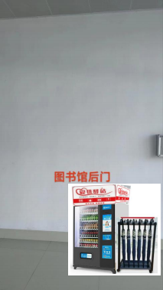 | 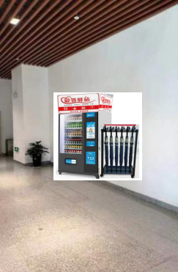 | 2台
二号楼 | 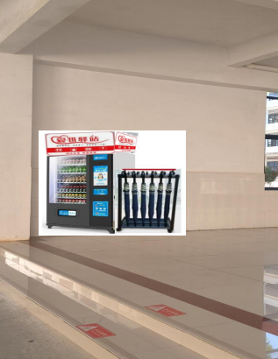 |  | 2台  （左右  )

一号楼 | 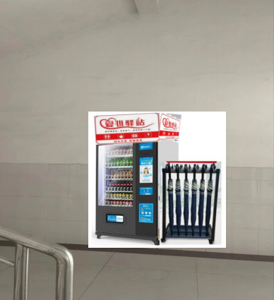 | 2台 （左右  楼梯）
足球场  围墙 | 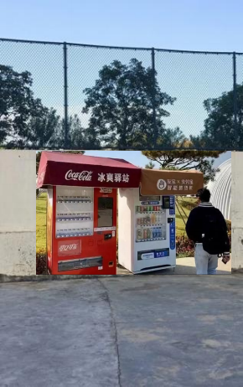 | 2台

小篮球  场 | 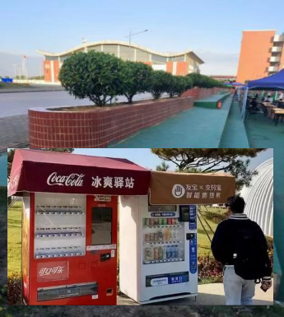 | 2台
消防和  职工宿  舍 | 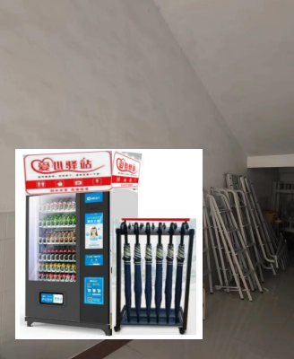 | 2台 （左右  楼梯）
注：具体数量根据实际摆放点位为准，具体投放点需经学校后勤部门审核方可实施。
2、为方便供应商了解本项目实际情况，本项目允许进行现场踏勘，踏勘联系人：梁老师，联系方式：15296573115，请在进行踏勘前一天联系踏勘联系人预约踏勘时间。
3、磋商文件全文的“预算金额”变更为“最高限价”。本项目供应商场地租用费报价不能高于14万元/年，报价最高的为价格分满分30分，报价高于每年14万元/年则响应被否决。
更正日期：2024年2月20日
三、其他补充事宜
无
四、对本次公告提出询问，请按以下方式联系。
1.采购人信息
名称：广西安全工程职业技术学院
地址：广西南宁市武鸣区上河路9号
项目联系人：梁老师
项目联系方式：0771-6409255
2.采购代理机构信息
名称：广西机电设备招标有限公司
地址：广西南宁市金湖路63号金源CBD现代城7楼
联系方式：0771-2808916
3.项目联系方式
项目联系人：唐嘉珅
电话：0771-2808916

